Прилагане на компетентностен подход при обучението и проектно – базирано обучение.
от Божанка Николова Василева, класен ръководител на IV клас

На 12.01.2023г с учениците бе проведен урок по Човекът и природата на тема „Планетите в слънчевата система“. За този урок бе използван метода „Обърната класна стая“. От предходния час, на няколко ученика бяха поставени индивидуални задачи за подготовка, които да представят пред съучениците си. Всеки ученик представи любопитни факти за дадената му планета. Една ученичка обясни какво представлява Слънчевата система - от какви тела е изградена.
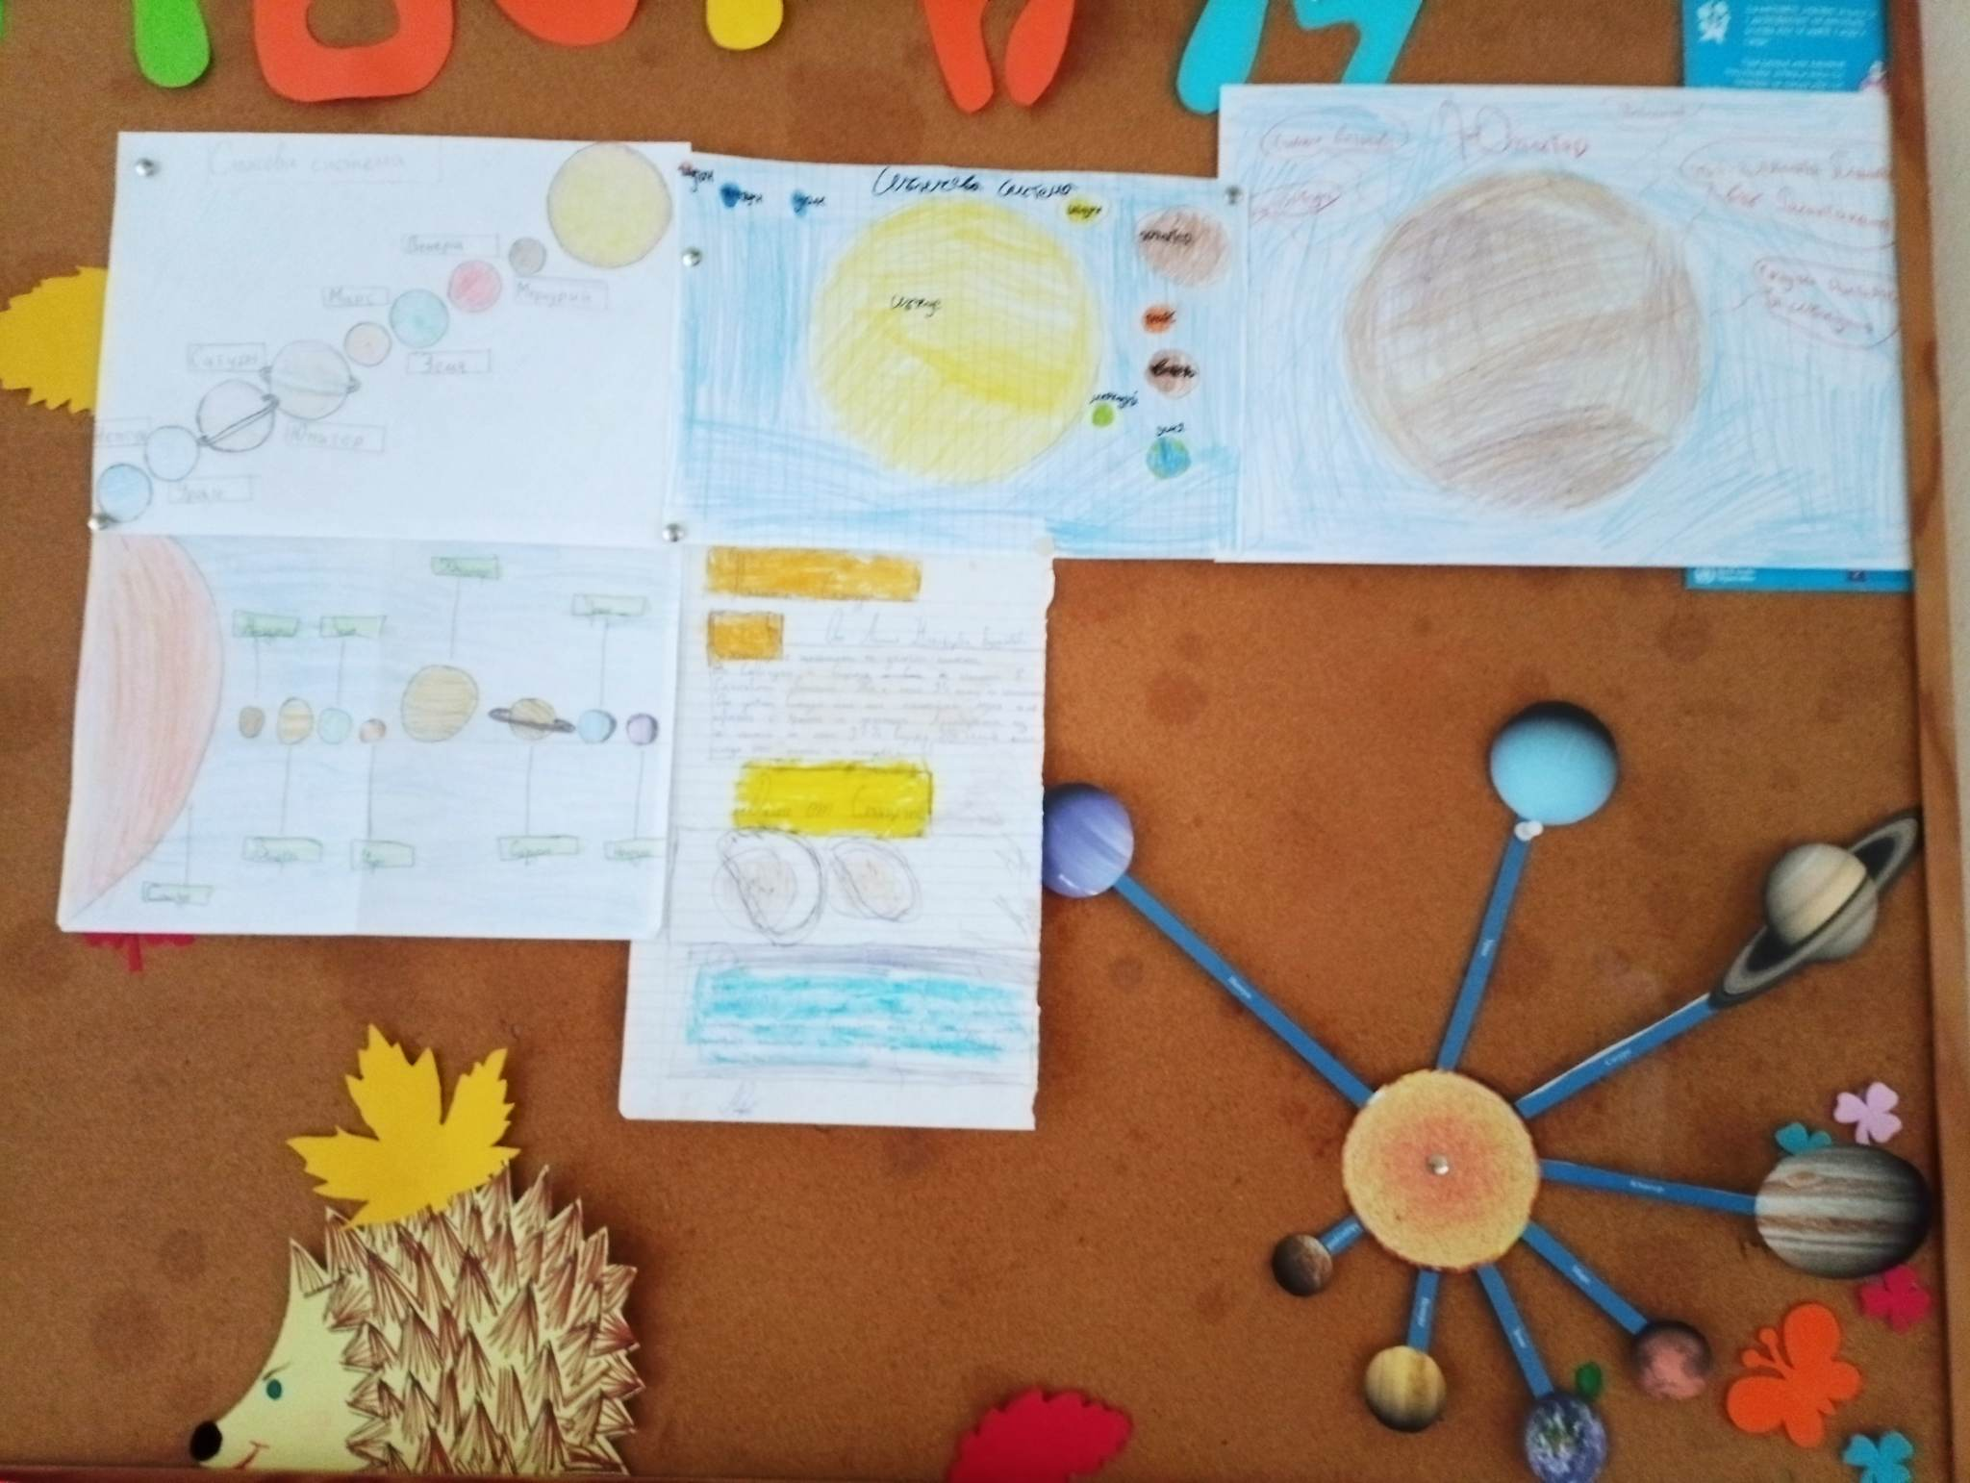

Проектно – базираното обучение включва няколко учебни дисциплини в които учениците изпълняваха проектните си задания.
- По Човекът и природата – самостоятелно търсиха информация от книги и интернет като подготовка за часа.
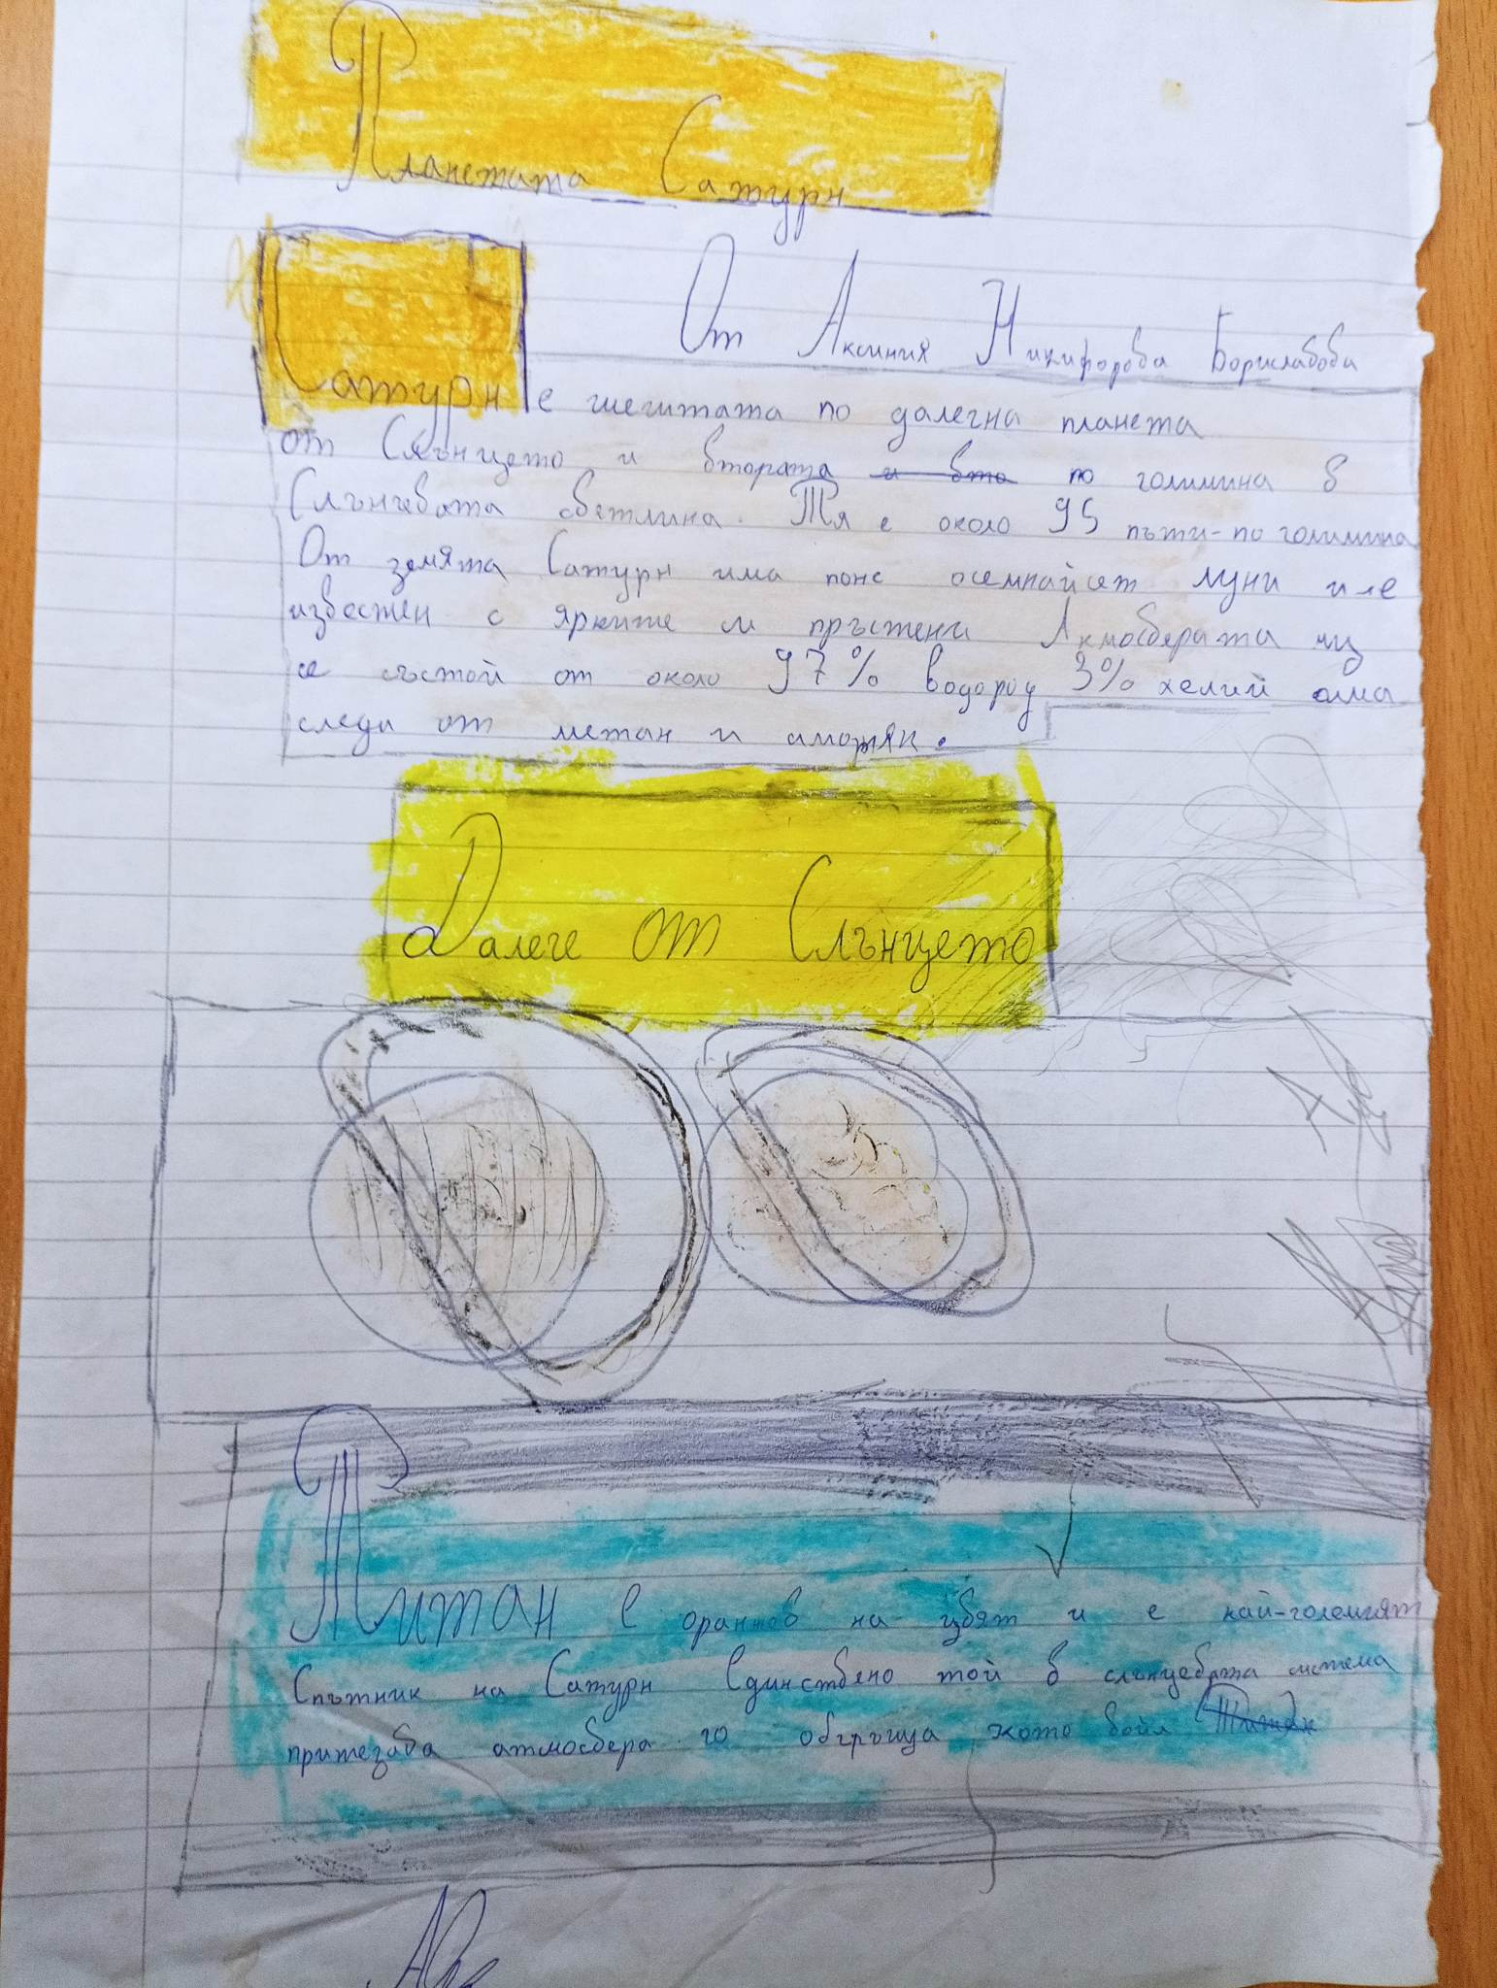
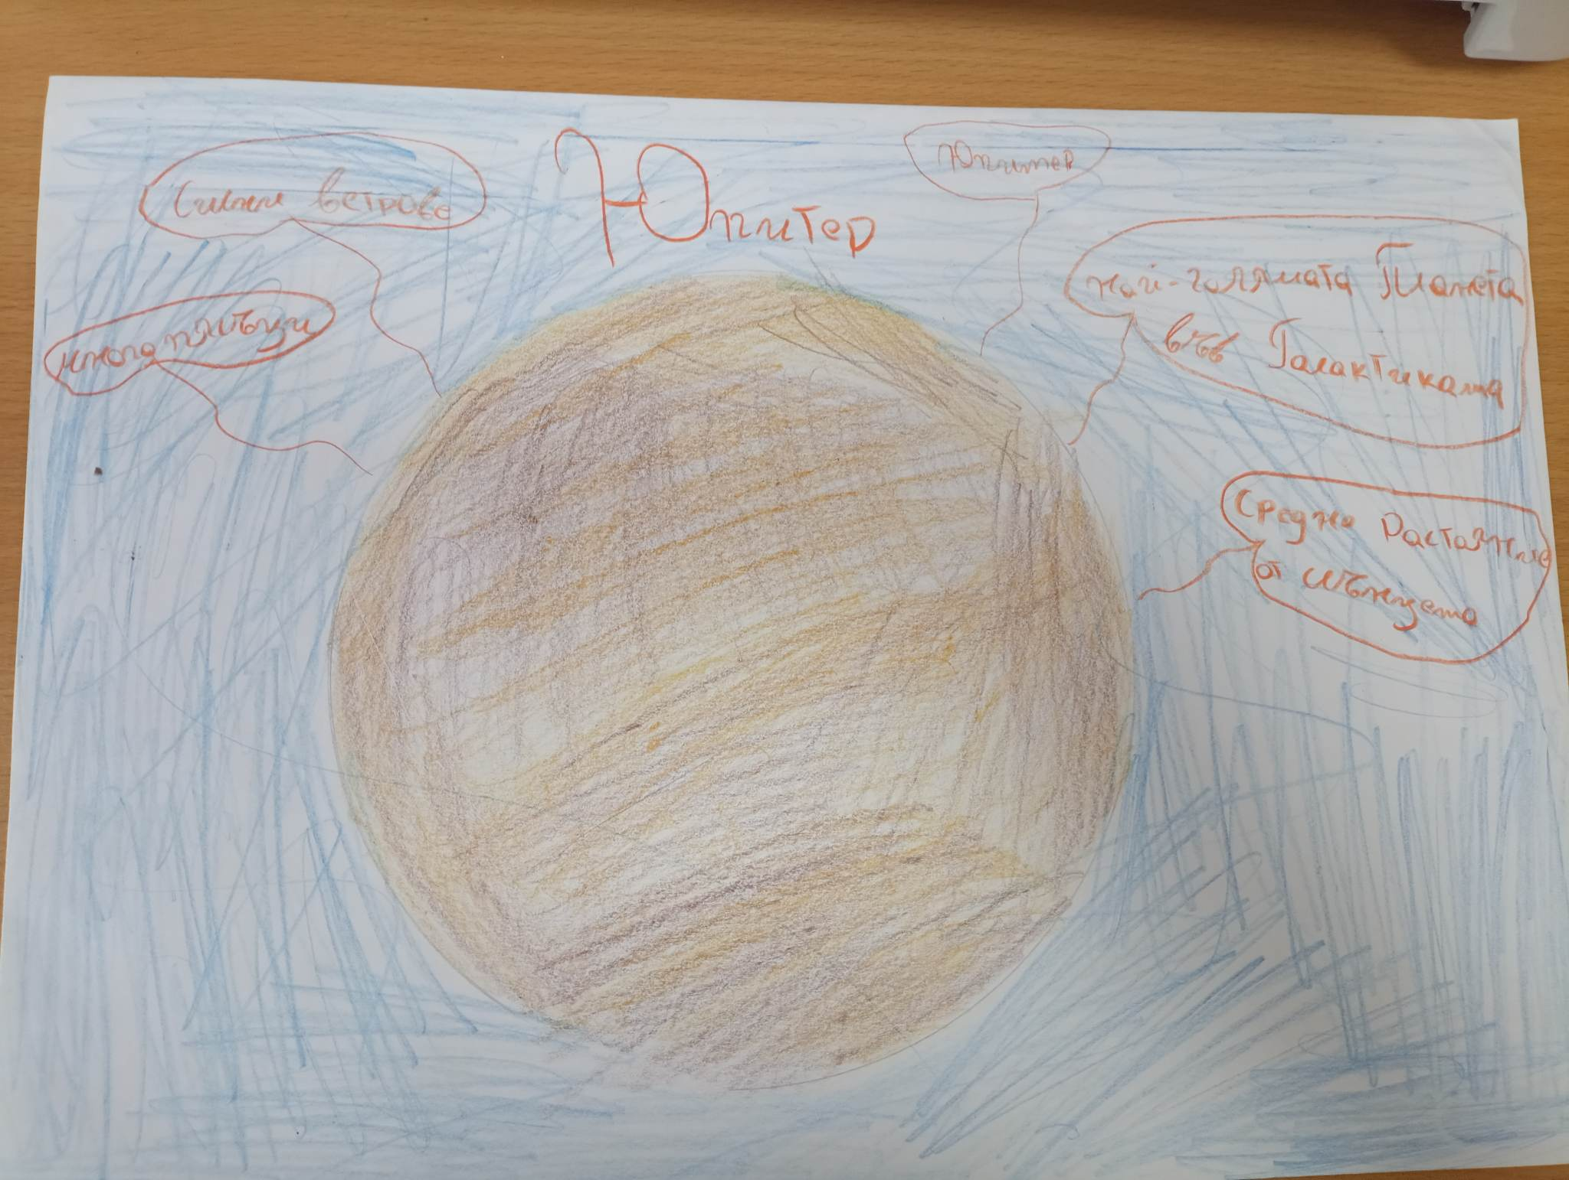
- По технологии и предприемачество изработиха модели на Слънчевата система . Една ученичка изработи модел на планетата Земя.
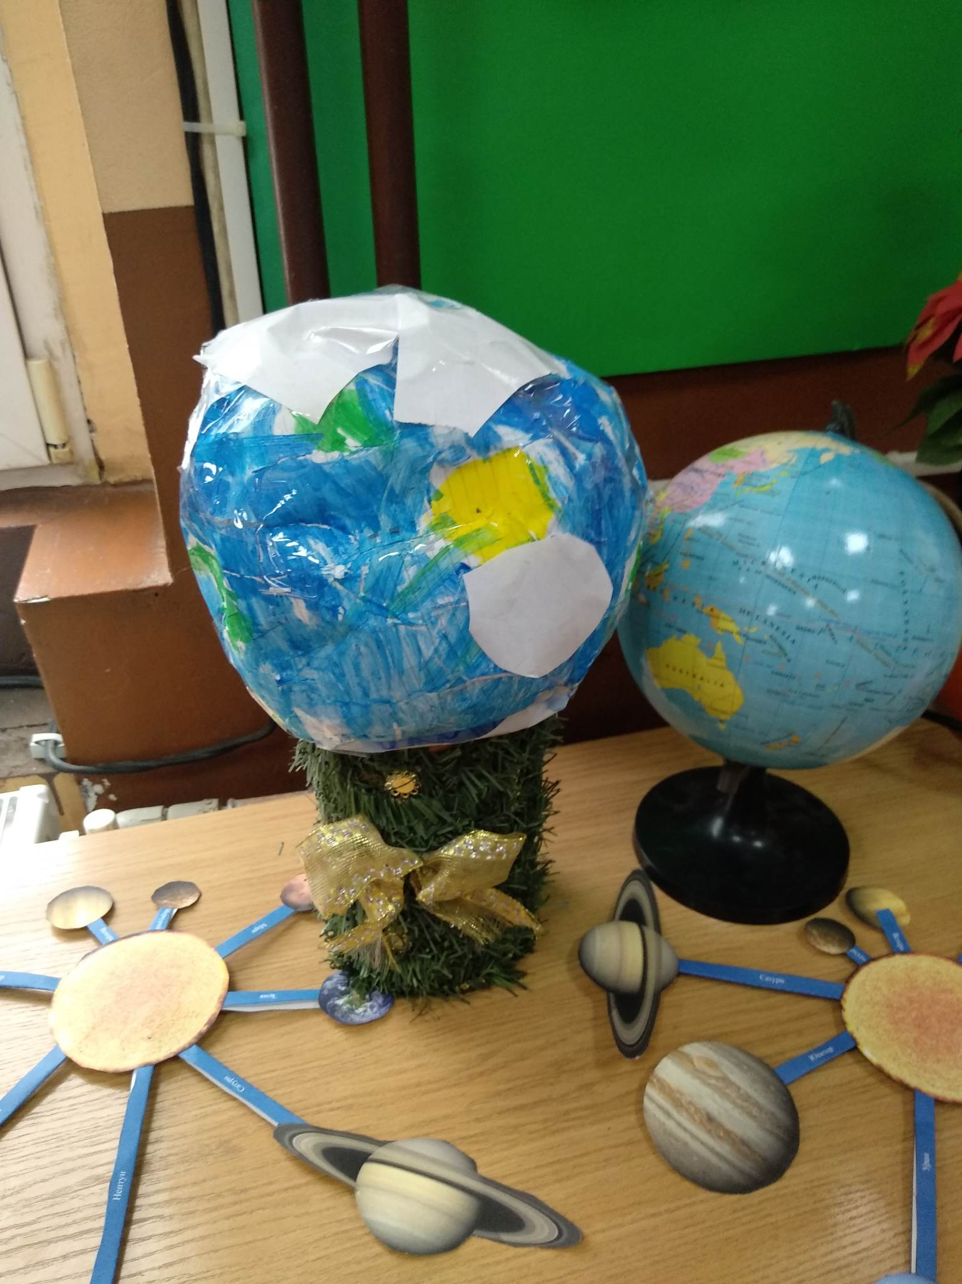
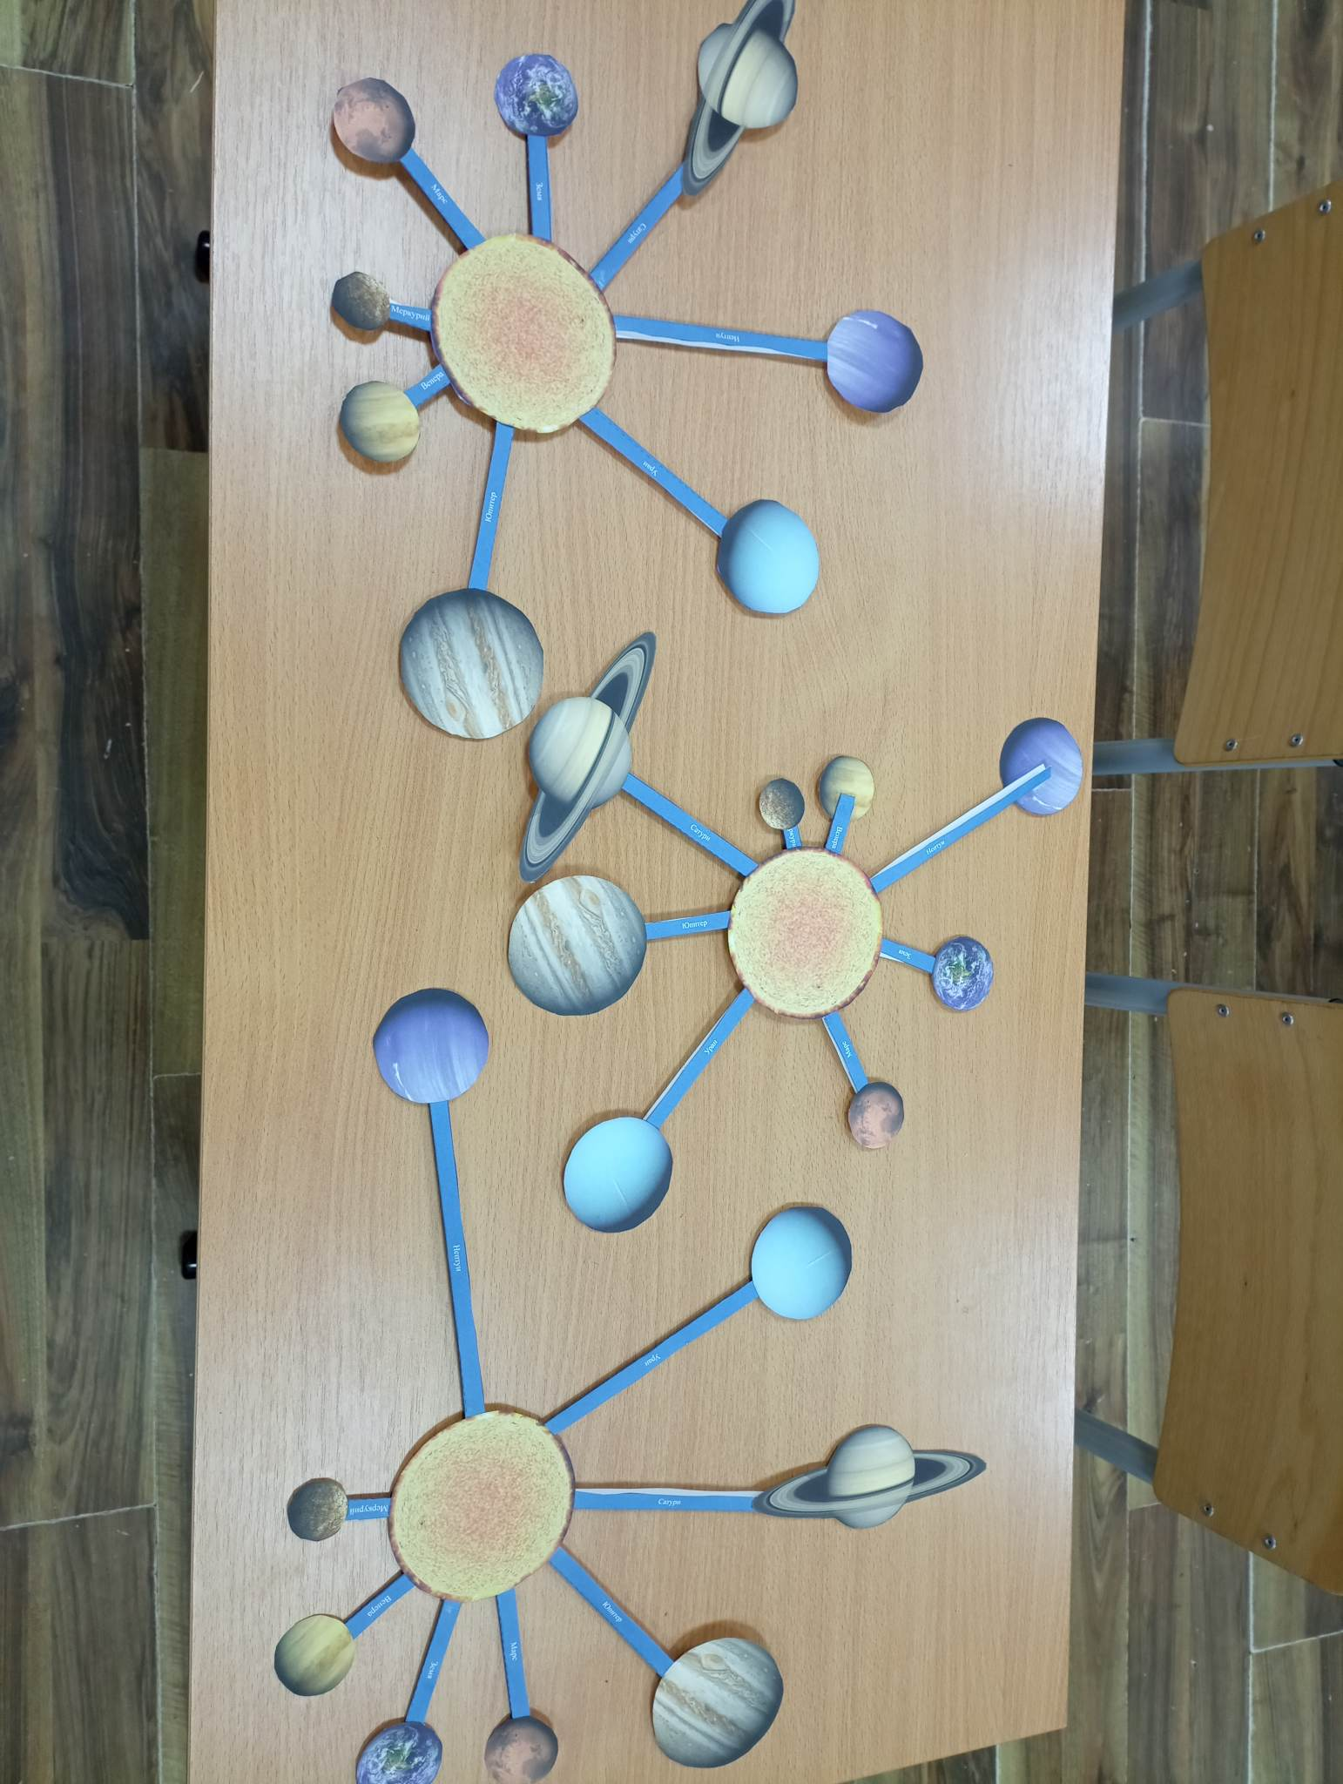
- В часовете по изобразително изкуство нарисуваха Слънчевата система в точната подредба на планетите спрямо тяхната отдалеченост от слънцето .
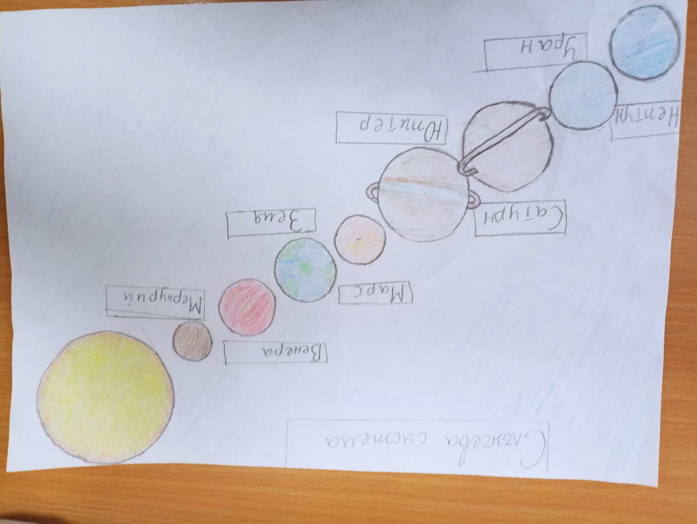
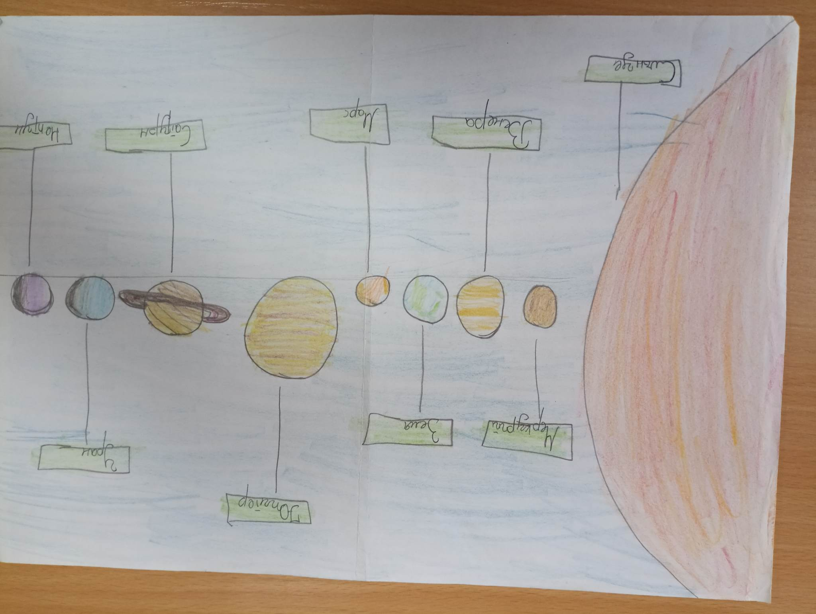
Изготвил: Божанка Василева.......................
/ класен ръководител на IV клас/

